Каратузский сельсовет

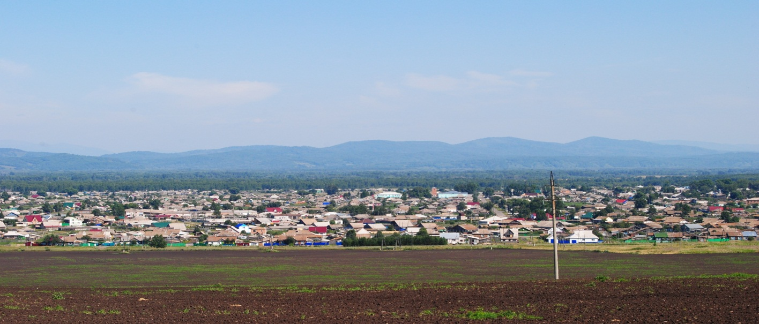

№ 10 (299) от 15 сентября 2020 г.

с. Каратузское

ИЗБИРАТЕЛЬНАЯ КОМИССИЯ МУНИЦИПАЛЬНОГО ОБРАЗОВАНИЯ
КАРАТУЗСКИЙ СЕЛЬСОВЕТ

Окружная избирательная комиссия по выборам депутатов Каратузского сельского Совета депутатов шестого созыва по одному многомандатному
избирательному округ № 1, № 2

РЕШЕНИЕ
«15» сентября 2020 год | № 21

Об установлении результатов выборов депутатов Каратузского сельсовета по одномандатному (многомандатному) избирательному округу

В соответствии со статьей 54 Закона Красноярского края от 02.10.2003 № 8-1411 «О выборах в органы местного самоуправления в Красноярском крае», на основании протокола окружной избирательной комиссии по выборам депутатов Каратузского сельского совета депутатов шестого созыва по одномандатному (многомандатному) избирательному округу № 1, №2, решения окружной избирательной комиссии о результатах выборов депутатов по одномандатному (многомандатному) избирательному округу №1, № 2 окружная избирательная комиссия по выборам депутатов Каратузского сельского совета депутатов шестого созыва по одномандатному (многомандатному) избирательному округу № 1, № 2 РЕШИЛА:

1. Признать выборы по одномандатному (многомандатному) избирательному округу состоявшимися и действительными.

2. Считать избранными депутатами Каратузского сельского Совета депутатов по многомандатному избирательному округу № 1:

- Булгакова Ирина Владимировна;
- Гачегов Александр Петрович;
- Гречишкин Сергей Николаевич;
- Лепешкин Валерий Михайлович;
- Штукатурова Наталья Николаевна.

- Считать избранными депутатами Каратузского сельского Совета депутатов по многомандатному избирательному округу № 2:

- Блинцов Евгений Иванович;
- Лабзова Ксения Александровна;
- Матвеев Игорь Николаевич;
- Сорока Юлия Владимировна;
- Федосеева Оксана Владимировна.

- Опубликовать настоящее решение в средствах массовой информации.

Председатель окружной избирательной комиссии по выборам депутатов Каратузского сельского Совета депутатов | ______ С.М. Баюсова  _{(подпись)}
Секретарь окружной избирательной комиссии по выборам депутатов Каратузского сельского совета депутатов | ______ С.М. Кувшинова  _{(подпись)}
МП

ИЗБИРАТЕЛЬНАЯ КОМИССИЯ МУНИЦИПАЛЬНОГО ОБРАЗОВАНИЯ
КАРАТУЗСКИЙ СЕЛЬСОВЕТ
РЕШЕНИЕ

«15» сентября 2020 г. | № 22

О регистрации депутатов Каратузского сельского Совета депутатов, избранных по одному многомандатному избирательному округу

В соответствии с пунктом 1 статьи 59 Закона Красноярского края от 02.10.2003 N 8-1411 «О выборах в органы местного самоуправления в Красноярском крае», на основании протокола избирательной комиссии муниципального образования Каратузский сельсовет о результатах выборов депутатов Каратузского сельского Совета по одному многомандатному избирательному округу от «15» сентября 2020 года, решения избирательной комиссии муниципального образования от «15» сентября 2020 года № 21 О результатах выборов депутатов Каратузского сельского Совета депутатов по одному многомандатному избирательному округу» избирательная комиссия муниципального образования Каратузский сельсовет РЕШИЛА:

1. Зарегистрировать депутатов Каратузского сельского Совета по одному
многомандатному избирательному округу №1, № 2 (список прилагается).

2. Выдать зарегистрированным депутатам Каратузского сельского Совета депутатов удостоверения об избрании депутатами Каратузского сельского Совета депутатов шестого созыва.

Председатель ИК МО  Каратузский сельсовет | _______ Баюсова С.М.
Секретарь ИК МО  Каратузский сельсовет | _______ Кувшинова С.М.

Приложение
к решению избирательной комиссии
муниципального образования
от 15 сентября 2020 года № 22

Список

депутатов Каратузского сельского Совета депутатов шестого созыва,
избранных по одному многомандатному избирательному округу №1:

- Булгакова Ирина Владимировна;
- Гачегов Александр Петрович;
- Гречишкин Сергей Николаевич;
- Лепешкин Валерий Михайлович;
- Штукатурова Наталья Николаевна.

депутатов Каратузского сельского Совета депутатов шестого созыва,
избранных по одному многомандатному избирательному округу №2:

- Блинцов Евгений Иванович;
- Лабзова Ксения Александровна;
- Матвеев Игорь Николаевич;
- Сорока Юлия Владимировна;
- Федосеева Оксана Владимировна.

Выпуск номера подготовила администрация Каратузского сельсовета.
Тираж: 50 экземпляров.
Адрес: село Каратузское улица Ленина 30

